でんでん虫の会だより 2020夏号

会員の皆様、お元気でしょうか。毎日、新型コロナウイルスの話題で一杯と思っている中、豪雨と水害が襲ってきました。あいぽーとが閉じられ、でんでん虫の会では3か月もの間おしゃべり会を催すことが出来ませんでした。また、お食事会、花見、春の日帰り旅行、BBQと実行できなかったことから、何かできないかと模索しているところです。
新型コロナウイルスの影響で困窮した方などへの新たな支援事業（「新型コロナウイルス感染拡大防止事業」「おしゃべり屋台カフェ事業」）をスタートしました。豪雨被災地へは、少し時間が経った頃おしゃべり会のように心を分かち合いに行ければと考えています。ありがたいことに会員の感染者は出ていません。これからも辛抱強くルールを守って、一日も早く普通の日々が送れるように、皆さんガンバルバイ！（山本照文）

４月からの活動報告
４月～６月おしゃべり会５回 参加者のべ１２１名（平均２４名）

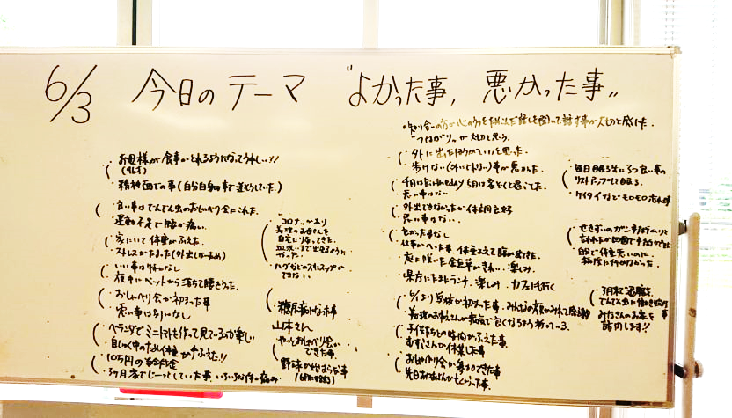
５月２７日に再開！マスク着用、受付で体温測定＆名簿記入、お茶菓子なし、教室スタイルの椅子配置、１５：００終了、といつものようにはいかないものの、たくさんの方が参加しています。時折報じられる熊日新聞の記事やホームページを見て、つながり居場所を求めて、あるいは自分にも何かお手伝いが出来ればと新しい参加者も毎回増えています。呼びかけに応じてお届けいただいたマスクや『フードバンク熊本』などからの支援物資も随時配布しています。
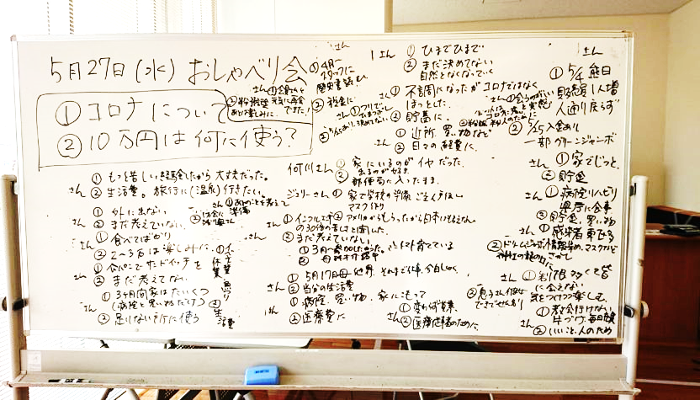

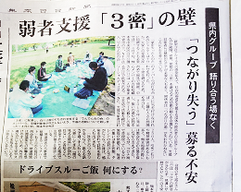
新型コロナウイルスミーティング！
４月２７日（月）白川公園
参加者９名
生活困窮者や地震被災者の支援に携わった方々が集まり、新型コロナウイルスミーティングをしました。会場は三密を避けて熊本白川公園、活動内容と運営体制について話し合いました。

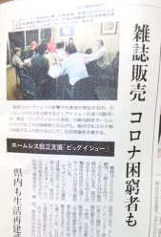
ビッグイシューカフェ！
５月１３日（水）１９：００ 草葉町教会
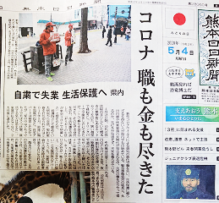
毎月第２水曜日に開催中。インターネットでビッグイシューのことを知り、中西さんの立つビプレス広場に、県内外から仕事と支援を求めてたどり着いた方々がいます。「ひとりじゃないよ」お互い支え合いながら歩んでいきましょう。
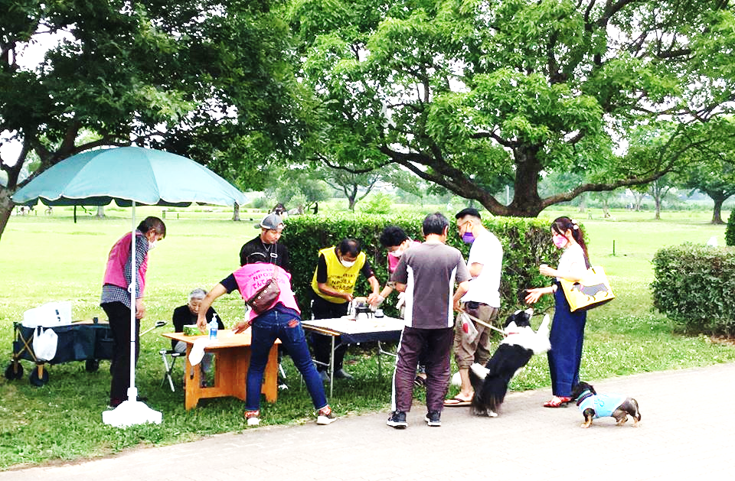
おしゃべり屋台カフェ！
【善意銀行助成事業】
６月６日（水）１７：００
江津湖公園広木地区駐車場前
おしゃべり会中止を経験し、そんな時にもと企画されました。米村さん手作りの屋台に、マスター吉松さんがいれたおいしいコーヒーやお菓子を無償提供しながら気軽におしゃべりや相談ができる移動・屋外型カフェです。原則、毎週土曜日の夕方ですので皆さんもぜひご参加ください。
車中泊見守り！【新型コロナウイルス感染拡大防止基金助成事業】
６月６日・１７日（水）１９：３０
支援の会でホームレス支援活動をされ、熊本地震後はみなし仮設の見守り活動をしてきた一般社団法人minori高木さん、小嶋さんと共に見守り・声かけを始めました。地震後ずっと車中泊されている方に会うなど、こちらから出向くことの大切さを改めて感じました。
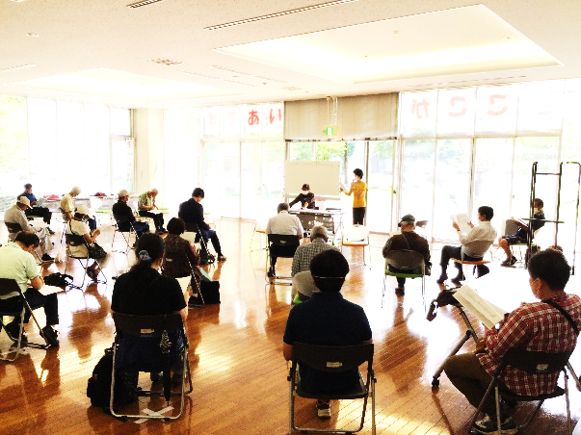
総会！
６月２０日（水）あいぽーと
人数制限などがあったものの、皆さんからの委任状９１通合わせても、１２１名出席のもと無事に開催することが出来ました。
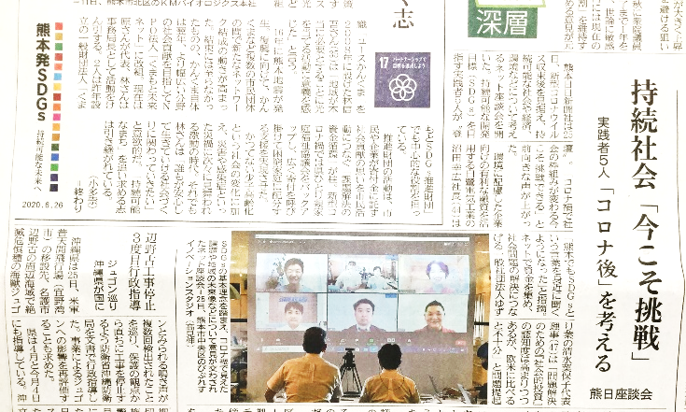
でんでん虫の会が安定した継続運営ができるように支えていただく賛助会員をたくさん募るために、その会費についての議案も皆様の承認を得ることが出来ました。また、議長の花園さんがギャンブル依存症当事者としての声を明るく分かち合ってくださったことで大きな力を頂きました。
SDGｓ熊日ネット座談会！
６月２５日（木）ZOOM
以前に11回にわたりSDGｓ特集記事に当会の活動が取り上げられました。

これからの予定
新型コロナウイルスの感染防止のため、食事交流会ができず残念ですが、毎週水曜日のおしゃべり会でお待ちしています。
7月15日（水）車中泊見守り 20：00minori集合
7月18日（土）屋台カフェ15：00マックスバリュー戸島店駐車場
※随時、おしゃべり会でお知らせして調整させて頂きます。
「つながるあんしん訪モン事業」【共生地域創造財団「くまもと伴走型助成金」助成事業】
も継続中です。みなし仮設の見守り活動をされていた小嶋行雄さんが訪問相談支援スタッフとして、minori(みのり)高木聡史さんがシェルター事業・相談支援スタッフとして、島﨑一恵さんが情報管理支援スタッフとして加わってくださいました。

「でんでん虫の会だより秋号」は、１０月初旬発行予定です。
ささえ愛の活動内容
「でんでん虫の会」では、おひとり暮らしの方が住みなれた熊本で安心して暮らすことができるよう、お互いに支えあう仕組みをつくります。福祉制度などにはないサービスを作り出すのは、会員一人ひとりのお困りごとと、それを解決に結び付けるための工夫です。下記の内容も会員の皆さんからのアイデアによるものです。
おしゃべり会（毎週水曜日午後２時～あいぽーと） ささえ愛サービス（ﾜﾝｺｲﾝｻｰﾋﾞｽ） 病気の方の見舞いや通院同行 入院や手術手続きの代行 清掃・草取り 生活費・物資調達のお手伝い 生活保護申請同行 アパート入居の際の不動産紹介（身元引受人/預託金積立） 生活費支払支援 入居者同士の交流 逝去後の諸整理とお見送り 行政・医療機関・他の支援団体との連絡・連携 セーフティネットサービス 被災者救援活動 いろいろな生活相談

あなたも会員になりませんか？
「でんでん虫の会」は、お互いに支えあうことを願う団体で、その趣旨に賛同される会員を募集中です。あなたのご支援とご参加をお待ちしています。
正会員 一口以上 5００円（年額、年度単位）
賛助会員・個人 一口以上 ２,０００円（ 同上 ）
賛助会員・法人 一口以上 ５,０００円（ 同上 ）

２０２０年度の会費納入がお済でない方は、下記口座より振り込みください。

払込口座 ゆうちょ銀行 記号１７１６０ 番号 ２４６６８７６１
トクヒ）デンデンムシノカイ ※ゆうちょATMからは振込料がかかりません

肥後銀行 支店名：味噌天神支店（１５７） 口座：普通口座 １５１８２７８
名義：ＮＰＯ法人でんでん虫の会 代表 船本満幸

ひとり暮らしを支えあう NPO法人でんでん虫の会
「なんでんかんでん、だれでんかれでん、いつでんどこでん」会員同士がお互いに支えあうことをめざしています。
〒862-0976 熊本市中央区九品寺3-3-26 （０９６）２９７－８１１６

